

Ville de YENNE
REGLEMENT RESTAURANT SCOLAIRE

Depuis la rentrée 2019, la cantine est devenue un service commun réparti entre la commune et la communauté de communes de Yenne (CCY). Ce service a une dimension éducative, c’est un temps de convivialité pour se nourrir et se détendre.

Ce restaurant, situé dans les locaux du bâtiment « Le LYS », est ouvert à tous les enfants qui fréquentent les écoles maternelle et élémentaire.

Connexion au Portail Citoyen
Les inscriptions et réservations se font en ligne sur le Portail Citoyen. Ce site est commun avec le service périscolaire et extrascolaire de la CCY. Chaque famille a un identifiant et un mot de passe communiqués lors de la 1ère connexion.

- Pour les futurs enfants scolarisés : Pour créer un compte personnel, il convient de compléter et de renvoyer la fiche de renseignement (Annexe 1 du présent document) au service périscolaire de la CCY periscolaireyenne@ccyenne.fr

- Pour les enfants déjà scolarisés : Rendez-vous sur votre Compte Citoyen pour modifier les informations si nécessaire.

/!\ En cas de changement de situation en cours d’année (déménagement, coordonnées téléphoniques...), merci de bien vouloir procéder aux modifications sur le Portail Citoyen.

Tarifs
- Familles Yennoises
  - QF de 0 à 800 5.00€
  - QF de 801 à 1500 5.40€
  - QF supérieur à 1500 ou quotient non fourni 5.70€

Une attestation de Quotient Familial (du parent ayant la charge des enfants) est exigée avant fin septembre de chaque année pour adapter le tarif. Sans ce document, le tarif le plus élevé vous sera appliqué.

- Familles de la Balme (pas de notion de QF) 5.70€
- Extérieurs (pas de notion de QF) 6.70€
P.A.I. (enfants allergiques) 2.50€
Pour information (données de juin 2021) :
- Le coût moyen d’un repas est d’environ 8,37€.
- Répartition des dépenses : 49% achat du repas, 45% frais de personnel, 6% frais de fonctionnement : électricité, chauffage, achat des produits d’entretiens, maintenance du logiciel de réservation…
- Reste à charge de la commune, environ 58 000€ pour 2019/2020.

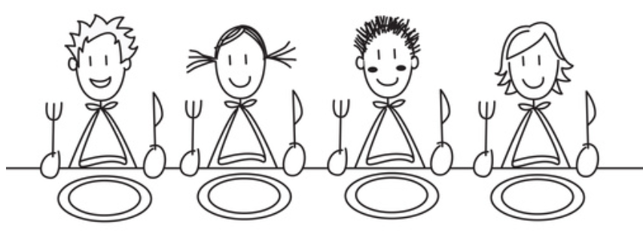

Réservations
/!\ La 1ère réservation de repas vaut acceptation du présent règlement.

- Délais de réservation
- Avant la rentrée scolaire de septembre : repas à réserver avant le dernier mercredi du mois d’août de chaque année.
- Au cours de l’année scolaire :
  - Les réservations sont à faire au plus tard LE MERCREDI MINUIT POUR LA SEMAINE SUIVANTE.
  - Tout repas commandé hors délai sera facturé au prix de 8.20€.
  - Possibilité de planifier à long terme, ou à l’année l’inscription des enfants à la cantine.
/!\ Vérifiez toujours que les réservations de repas ont été validées par nos services.

- Annulation des repas réservés
Les annulations doivent rester exceptionnelles et doivent :
- Être faites la veille avant 9h30 hors samedis, dimanches et jours fériés.
- Être enregistrées sur le Portail Citoyen (cliquer sur « le jour à annuler » et cocher « déclarer une absence »).
/!\ Pour toutes annulations hors délai (la veille après 9h30 ou le jour même), le repas ne sera pas remboursé quel que soit le motif (absence de l’enfant / de l’enseignant). En effet, les repas sont préparés et l’ensemble des dépenses sont payées par la collectivité.

- Repas à caractère exceptionnel
Pour toute demande exceptionnelle et justifiée, vous devez laisser un message sur le Portail Citoyen ou appeler au 06.08.60.29.11.

Facturation

- Les factures sont envoyées par mail, merci de consulter votre messagerie régulièrement et sont disponibles dur votre espace famille.
- Le paiement se fera mensuellement soit en ligne via le Compte Citoyen, soit par prélèvement automatique ou avec le QR code au bureau de tabac.
- En cas de non-paiement dans les délais, votre enfant sera exclu de la cantine.

Accueil individualisé

Pour toute allergie alimentaire, des dispositions spécifiques doivent être prises en accord avec le médecin scolaire, le directeur d’école, l’enseignant de l’enfant, la Communauté de Communes et les parents. Un PAI (Projet d’Accueil Individualisé) sera établi.
Les parents des enfants allergiques s’engagent à fournir un panier repas scolaire.
En aucun cas (sauf PAI) les personnels du restaurant scolaire ne distribueront des médicaments aux enfants.

Divers

- Discipline : Toute mauvaise conduite répétée de l’enfant avant, pendant et après le repas, sera signalée à la Mairie et à la CCY. Une sanction pourra être prise et pourra aller jusqu’à l’exclusion de l’enfant.
- Le temps d’encadrement des enfants est assuré par la CCY.

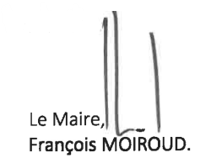
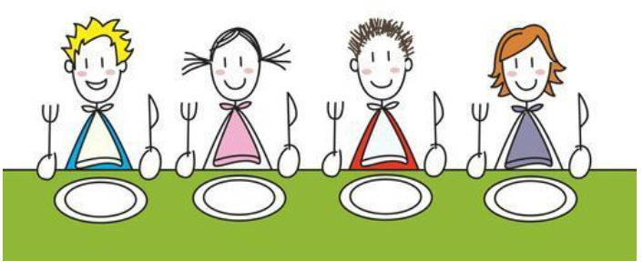
ANNEXE 1
FICHE DE RENSEIGNEMENT
A compléter uniquement pour les enfants nouvellement scolarisés
(Entrée en maternelle / nouveaux arrivants)

- Avez-vous déjà un Compte Citoyen à YENNE ?  OUI  NON
- Si OUI, à quel nom ? ………………………………………………………………………………………………………………………………….
- Nom et Prénom du responsable légal : ………………………………………………………………………………………………………
- Adresse postale……………………………………………………………………………………………………………………………………………
……………………………………………………………………………………………………………………………………………………………………
- Adresse mail (obligatoire pour accéder au votre Compte Citoyen)
……………………………………………………………………………………………………………………………………………………………………
- Numéro de téléphone……………………………………………………………………………………………………………………………

- Les enfants

Nom | Prénom | Date de naissance | Lieu de naissance

- Ecole / classe fréquentée précédemment : ……………………………………………………………………………………………

………………………………………………………………………………………………………………………………………………………………………

FICHE DE RENSEIGNEMENTS A COMPLETER ET A RETOURNER à
periscolaireyenne@ccyenne.fr
Ou par voie postale : CCY – Service périscolaire – 133 rue de la Curiaz – 73170 Yenne

A joindre à cette fiche :

❑ Attestation du Quotient Familial afin d’adapter le tarif cantine. Sans cette dernière, le tarif le plus élevé sera appliqué.

A réception de la fiche et de l’attestation du QF, vous recevrez par mail un lien de connexion au Portail Citoyen + un code « Abonné ». Vous aurez alors la possibilité de consulter et de modifier l’ensemble de vos données.

